Informationen zur Technischen Planung | EX-LEUCHTEN
Informationen zur Technischen Planung | X-LUX CLASSIC
www.filtec-industrie.de

X-LUX CLASSIC – 18 586 124

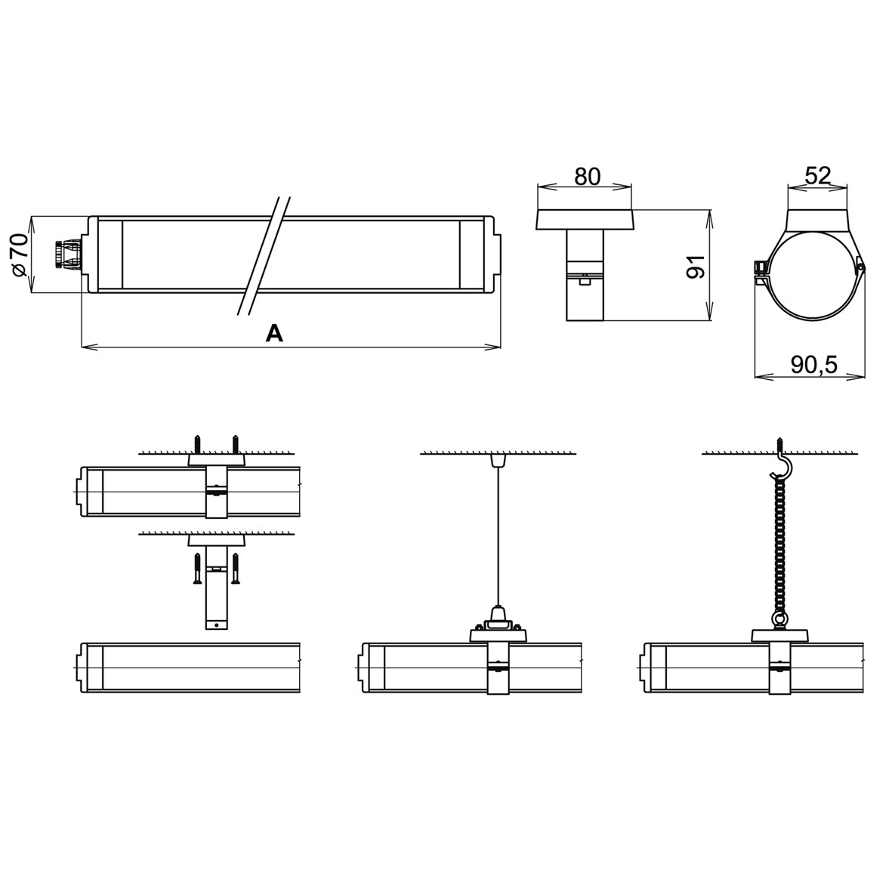

Explosionsgeschützte, vandalensichere Rohrleuchte, für Anwendung in EX-Zone 2 und 22, für Wand-/Deckenaufbau. Inklusive ATEX-Prüfzertifikat für die Gesamtkonstruktion.

- Montageart Wand-/Deckenaufbau
- Gehäuse aus Polycarbonat-Rohr, transparent, Stärke 4 mm, extrem schlagfest
- Reflektor aus Stahlblech, weiß pulverbeschichtet
- inklusive Befestigungsklammern aus Polycarbonat für Wand-/Deckenmontage, auch für Seilaufhängung geeignet
- Netzspannung 230V AC
- für Leuchtmittel T5 - 1x 24W
- Vorschaltgerät EVG
- Schutzart IP 67
- Schutzklasse I
- Temperaturklasse T5
- Zündschutzart Ex II3GD Ex nA tD A II T5 T58°C
- Abmessungen (A x B x C) 820 x 70 x 70 mm
- CE-Zeichen, F-Kennzeichen
- ATEX-Zulassung
Artikel-Nr.: 18 586 124

Zubehör:

2x Edelstahl-Rohrschellen für Wand-/Deckenmontage, auch für Seilaufhängung geeignet
Artikel-Nr.: 18 586 100

Informationen zur Technischen Planung | EX-LEUCHTEN
Informationen zur Technischen Planung | X-LUX CLASSIC
www.filtec-industrie.de

X-LUX CLASSIC – 18 586 139

Explosionsgeschützte, vandalensichere Rohrleuchte, für Anwendung in EX-Zone 2 und 22, für Wand-/Deckenaufbau. Inklusive ATEX-Prüfzertifikat für die Gesamtkonstruktion.

- Montageart Wand-/Deckenaufbau
- Gehäuse aus Polycarbonat-Rohr, transparent, Stärke 4 mm, extrem schlagfest
- Reflektor aus Stahlblech, weiß pulverbeschichtet
- inklusive Befestigungsklammern aus Polycarbonat für Wand-/Deckenmontage, auch für Seilaufhängung geeignet
- Netzspannung 230V AC
- für Leuchtmittel T5 - 1x 39W
- Vorschaltgerät EVG
- Schutzart IP 67
- Schutzklasse I
- Temperaturklasse T5
- Zündschutzart Ex II3GD Ex nA tD A II T5 T58°C
- Abmessungen (A x B x C) 1150 x 70 x 70 mm
- CE-Zeichen, F-Kennzeichen
- ATEX-Zulassung
Artikel-Nr.: 18 586 139

Zubehör:

2x Edelstahl-Rohrschellen für Wand-/Deckenmontage, auch für Seilaufhängung geeignet
Artikel-Nr.: 18 586 100

Informationen zur Technischen Planung | EX-LEUCHTEN
Informationen zur Technischen Planung | X-LUX CLASSIC
www.filtec-industrie.de

X-LUX CLASSIC – 18 586 154

Explosionsgeschützte, vandalensichere Rohrleuchte, für Anwendung in EX-Zone 2 und 22, für Wand-/Deckenaufbau. Inklusive ATEX-Prüfzertifikat für die Gesamtkonstruktion.

- Montageart Wand-/Deckenaufbau
- Gehäuse aus Polycarbonat-Rohr, transparent, Stärke 4 mm, extrem schlagfest
- Reflektor aus Stahlblech, weiß pulverbeschichtet
- inklusive Befestigungsklammern aus Polycarbonat für Wand-/Deckenmontage, auch für Seilaufhängung geeignet
- Netzspannung 230V AC
- für Leuchtmittel T5 - 1x 54W
- Vorschaltgerät EVG
- Schutzart IP 67
- Schutzklasse I
- Temperaturklasse T5
- Zündschutzart Ex II3GD Ex nA tD A II T5 T58°C
- Abmessungen (A x B x C) 1440 x 70 x 70 mm
- CE-Zeichen, F-Kennzeichen
- ATEX-Zulassung
Artikel-Nr.: 18 586 154

Zubehör:

2x Edelstahl-Rohrschellen für Wand-/Deckenmontage, auch für Seilaufhängung geeignet
Fabrikat: B-SAFETY oder gleichwertig
Artikel-Nr.: 18 586 100

